Счастливая Восьмёрка
В целях поднятия спортивного азарта и веселья, магазин товаров для боулинга "Гиппопо" проводит розыгрыш шара в номинации "счастливая восьмерка"
В качестве приза выставляется шар Radical TORRID ELITE
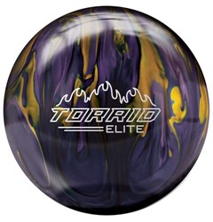
В шаре Torrid Elite используется мощное симметричное ядро и универсальное покрытие, данный шар отлично подходит для игры на хаус и лиговых кондициях со средним или небольшим количеством масла.
Условия следующие:
Розыгрыш проходит при участии не менее 10 игроков
Взнос для участия в розыгрыше 500 руб
Розыгрыш проходит в перерыве, во время подготовки дорожек к раунду ПЛЕЙ ОФФ
Система розыгрыша: Игроки выполняют по очереди бросок в полный комплект кегель. Цель - сбить восемь кегель. Если один или несколько игроков добились цели, они соревнуются между собой в следующем раунде. Если в каком-то раунде 8 не упало ни у кого, то лучшим результатом берется цифра, более близкая к 8.

